UNIVERSIDAD CATÓLICA DE COLOMBIA
Facultad de Ingeniería — Programa de Ingeniería de Sistemas y Computación
Trabajo de Grado
INFORME DE AVANCE — SEMANA 3
Diseño e implementación de un sistema inteligente basado en técnicas de Machine Learning para la detección de malware
Estudiantes | Jhon Alexander Parra Olarte — Jhon David González García
Director | Jorge Ignacio Blanco, Magíster en Telecomunicaciones
Fase del cronograma | Fase 1 — Análisis y selección de características (Semanas 1–4)
Semana | Semana 3 de 16
Fecha | Agosto de 2026

1. Objetivo de este avance
Este documento presenta el estado de avance del trabajo de grado al cierre de la semana 3, correspondiente a la Fase 1 del cronograma (Análisis y selección de características, semanas 1–4). Se reporta el trabajo realizado sobre la revisión de datasets, la limpieza y preparación de los datos, y la construcción y validación del pipeline de selección de características (Extra Trees Classifier + análisis de correlación) que se aplicará sobre los conjuntos de datos definitivos EMBER y CIC-MalMem-2022.

2. Actividades realizadas (Semanas 1–3)

2.1. Revisión y selección de datasets
Se revisaron los tres conjuntos de datos públicos contemplados en el anteproyecto: EMBER, CIC-MalMem-2022 y VirusShare. Los criterios de evaluación fueron representatividad de familias de malware, formato y documentación de las características, tamaño y viabilidad de procesamiento con los recursos disponibles, y reconocimiento en la literatura científica reciente.
Dataset | Tipo de análisis | N.º de características | Decisión
EMBER 2018/2024 | Estático (PE header, secciones, imports) | ~2.381 | Dataset principal
CIC-MalMem-2022 | Memoria volátil (features de comportamiento) | ~55 | Dataset complementario
VirusShare | Muestras binarias crudas | N/A (requiere extracción) | Descartado por ahora

Se confirma como dataset principal EMBER (análisis estático de archivos PE, alineado con el alcance definido en el anteproyecto) y CIC-MalMem-2022 como fuente complementaria para futuras comparaciones. VirusShare se descarta en esta fase porque entrega binarios crudos y requeriría un módulo adicional de extracción de características que no está contemplado en el cronograma actual; se deja como posible trabajo futuro.

2.2. Limpieza, preprocesamiento y balanceo
Se definió y documentó el flujo de preprocesamiento que se aplicará sobre EMBER y CIC-MalMem-2022: eliminación de valores nulos y columnas constantes, estandarización de variables numéricas (StandardScaler), y verificación del balance de clases entre archivos benignos y maliciosos, dado que este tipo de datasets suele estar desbalanceado hacia la clase benigna.

2.3. Construcción y validación del pipeline de selección de características
Con el fin de validar la metodología antes de ejecutarla sobre el volumen completo de EMBER (~2.381 columnas, varios GB), se construyó y probó el pipeline completo de selección de características sobre un conjunto piloto: una muestra sintética de 6.000 instancias con 137 variables, generada para replicar la estructura por grupos de EMBER (cabecera PE, secciones, importaciones, exportaciones, histograma de entropía de bytes, información general y cadenas de texto), incluyendo variables redundantes y de ruido a propósito. El objetivo de esta prueba piloto es exclusivamente metodológico: confirmar que el código de selección de características funciona correctamente y que el criterio de reducción es efectivo, antes de invertir tiempo de cómputo en el dataset real de gran tamaño.
El pipeline aplicado consta de dos etapas, tal como se definió en el anteproyecto:
- Extra Tree Classifier: se entrena un ensamble de 400 árboles aleatorizados y se rankean las variables según su importancia por impureza de Gini.
- Análisis de correlación: sobre las 30 variables más importantes, se eliminan aquellas con correlación de Pearson superior a 0.90 respecto a una variable más relevante ya seleccionada, para evitar redundancia.

3. Resultados preliminares (prueba piloto)
Los siguientes resultados corresponden a la ejecución del pipeline sobre el dataset piloto sintético descrito en la sección 2.3. Estos valores son preliminares y sirven para validar la metodología; los resultados definitivos se obtendrán en la semana 4 al ejecutar el mismo pipeline sobre EMBER y CIC-MalMem-2022 reales.
Indicador | Resultado piloto
Características originales | 137
Características seleccionadas | 10
Reducción de dimensionalidad | 92,7 %
F1-score con todas las variables | 0.693
F1-score con las 10 variables seleccionadas | 0.679
Desempeño (F1) conservado tras la reducción | 98,0 %
Variables redundantes eliminadas por correlación | 3
Nota: el F1-score reportado corresponde al dataset piloto sintético y no debe interpretarse como el desempeño final del modelo; su único propósito es demostrar que el subconjunto de 10 variables retiene prácticamente todo el poder discriminativo del conjunto completo (98 %), validando así el criterio de selección antes de aplicarlo sobre los datos reales.

3.1. Importancia de características (Extra Trees Classifier)
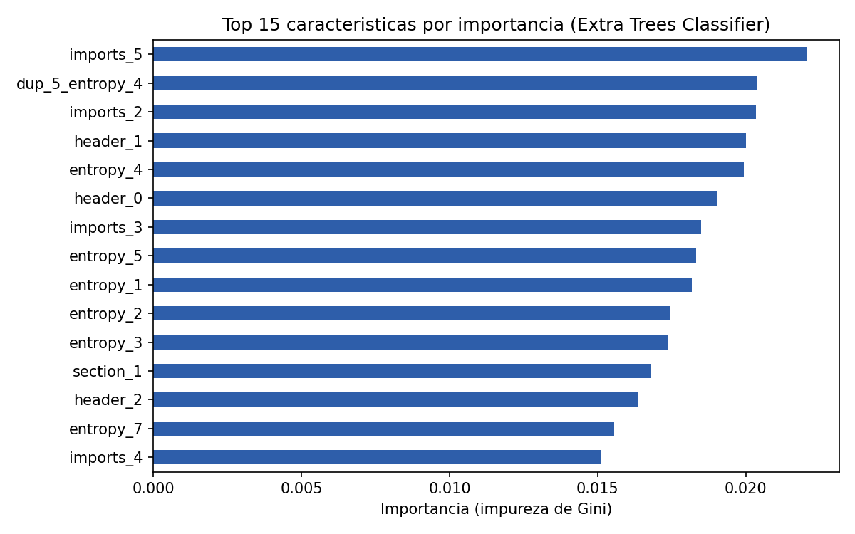

3.2. Correlación entre las características seleccionadas
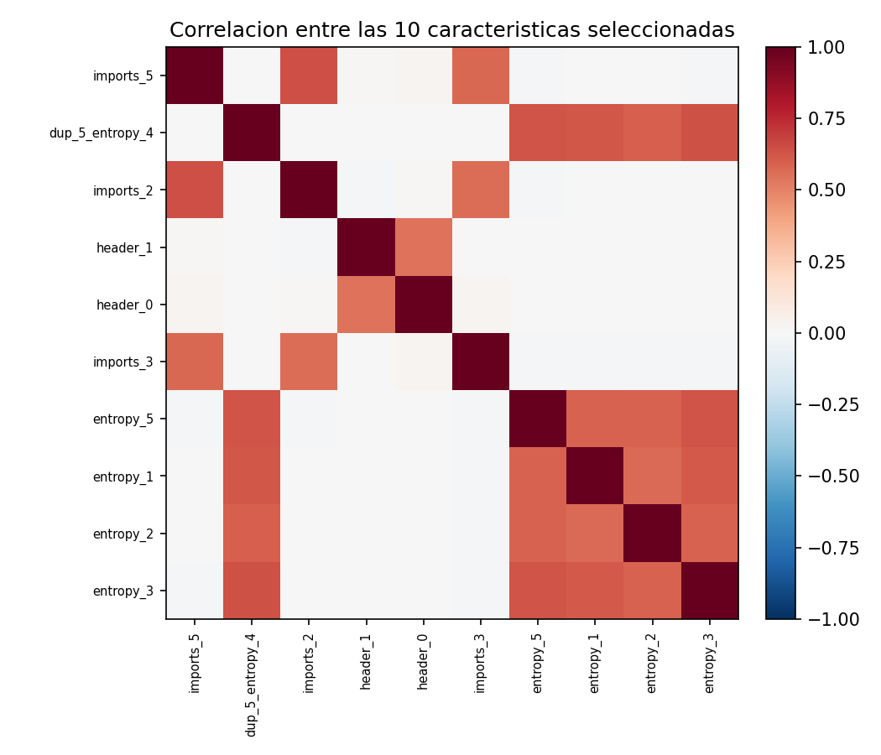
El mapa de calor confirma que, tras el filtro de correlación, las variables seleccionadas ya no presentan pares con correlación superior a 0,90, lo que reduce la redundancia informativa del conjunto final.

4. Entregables generados a la fecha
- Script de generación del dataset piloto (01_generar_dataset_piloto.py).
- Script del pipeline de selección de características: Extra Trees Classifier + análisis de correlación (02_seleccion_caracteristicas.py).
- Dataset piloto (dataset_piloto.csv) y dataset reducido a 10 variables (dataset_reducido_top10.csv).
- Gráficos de importancia de variables y matriz de correlación.
- Tabla comparativa de datasets (EMBER, CIC-MalMem-2022, VirusShare) con la justificación de la selección.
- Este informe de avance.

5. Próximos pasos (Semana 4)
- Descargar y montar EMBER y CIC-MalMem-2022 en el entorno de trabajo (Google Colab / Jupyter).
- Ejecutar el pipeline validado (Extra Trees + correlación) sobre el dataset EMBER completo.
- Aplicar limpieza, balanceo de clases y partición train/test sobre los datos reales.
- Cerrar la Fase 1 con el Hito 1 del cronograma: dataset limpio, balanceado y optimizado, listo para el entrenamiento de modelos en la Fase 2 (Random Forest, XGBoost, redes neuronales densas).
- Reportar los KPI definitivos de la Fase 1: % de reducción de dimensionalidad, % de varianza/desempeño conservado y tiempo de extracción de características.

6. Observaciones y riesgos
El principal riesgo identificado en esta etapa es el tiempo de descarga y procesamiento de EMBER, dado su tamaño (varios gigabytes) y el número de características (~2.381). Para mitigarlo, se decidió validar primero la metodología sobre un conjunto piloto reducido —como se documenta en este informe— de modo que, al procesar el dataset real, el pipeline ya esté probado y solo sea necesario ajustarlo a la escala del volumen definitivo. No se identifican otros riesgos que afecten el cumplimiento del cronograma en esta fase.

